



“五一”期间，7座以下（含）小客车免费通行时间为
4月29日0点-5月1日24点（如图1）

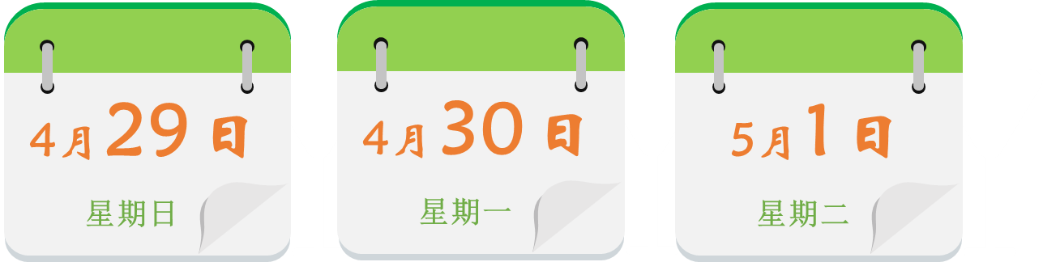
图1 五一假期时间

2018年“五一”期间我省全网高速公路日均出口流量预计将达到
300~313万辆/日，同比增4.5%~9%
最高流量日预计出现在“五一”首日（4月29日）
同时，“五一”前一天（4月28日），预计也将出现车流量小高峰（如图2）
图2 “五一”流量预判情况
时间 | 总计 | 客车 | 货车 | 客一
4.28 | 245~245 | 197~197 | 48~48 | 189~189
4.29 | 308~321 | 286~299 | 21~22 | 272~283
4.30 | 292~305 | 265~276 | 28~29 | 263~274
5.1 | 301~314 | 283~295 | 19~20 | 272~284
五一平均 | 300~313 | 278~290 | 22~23 | 269~281

预计“五一”期间，全省将有25%的车辆过江，20%的车辆跨省（如图3）
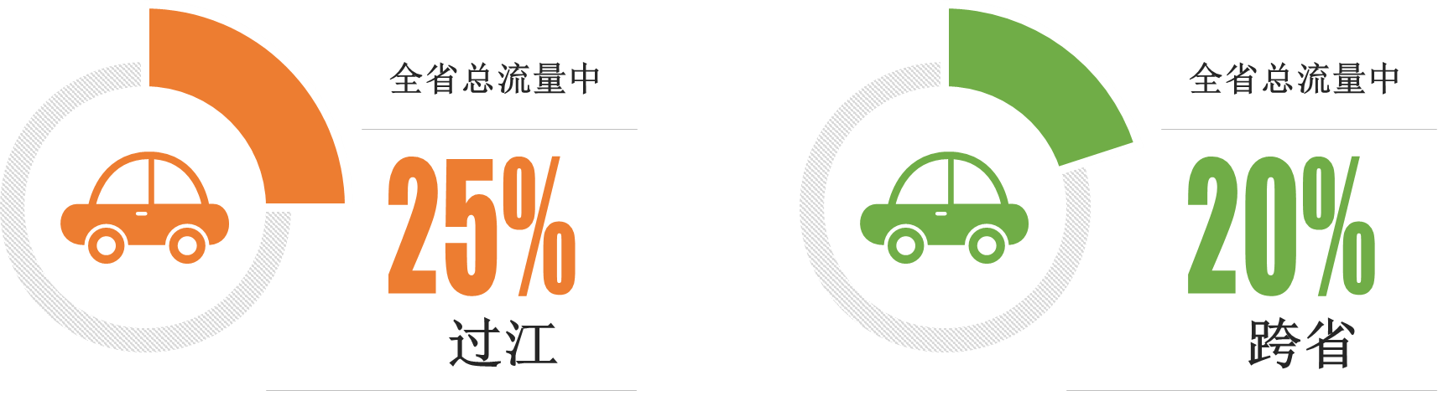
图3 “五一”期间拥出省及过江流量预判情况

1
1
拥挤路段

这12个拥挤路段和节点，请大家出门的时候多关注（如图4）：
其中S49新扬高速、S28扬州绕城段成为今年新入围重点拥堵路段

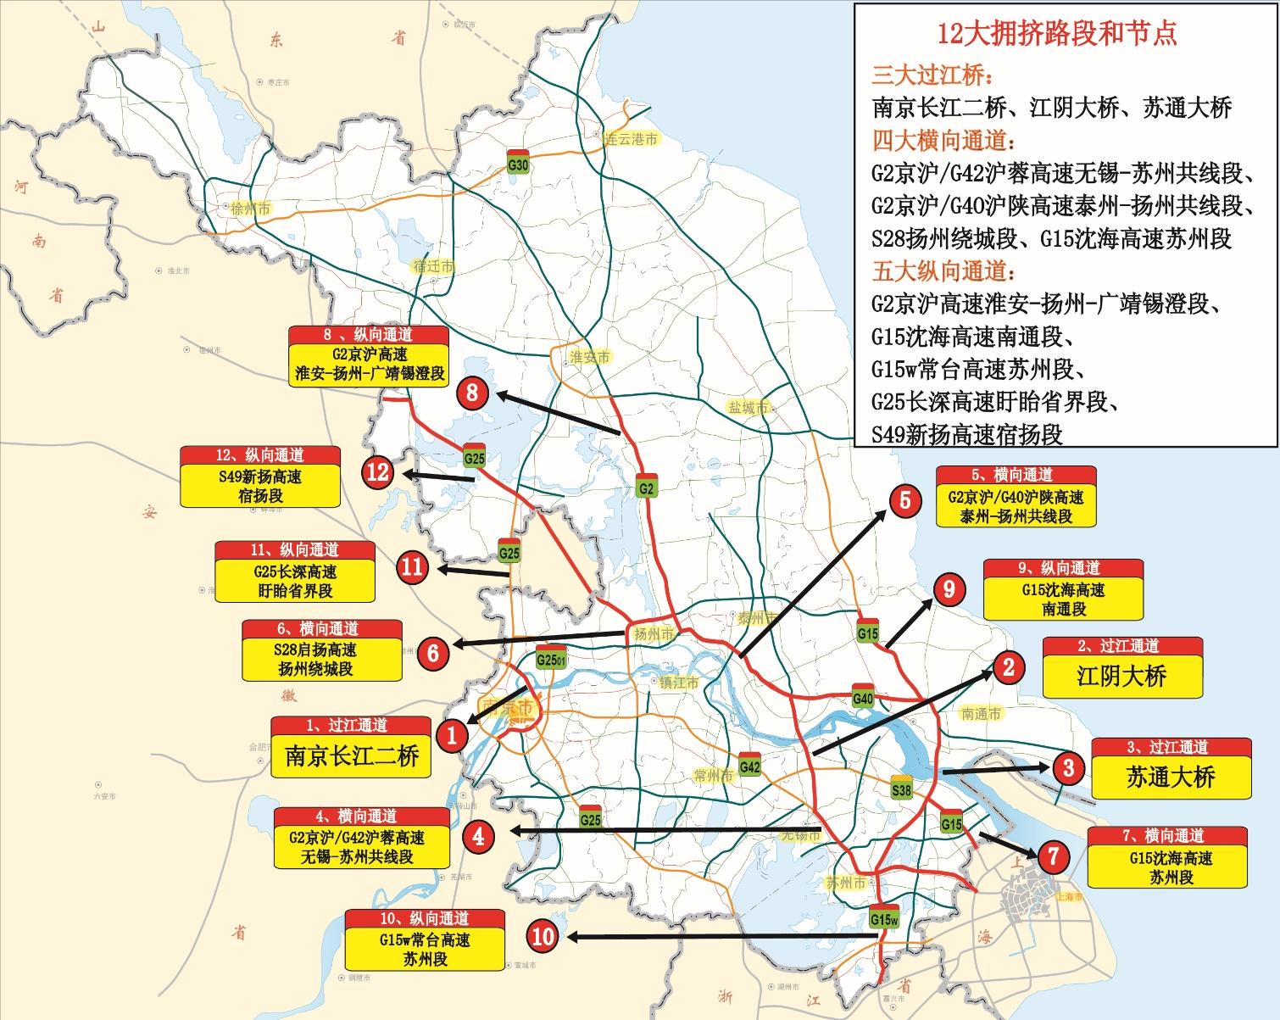
图4 “五一”期间拥挤路段分布预判情况

“五一”期间易发生拥堵的路段和时段↓↓↓

 | 日期 | 时段 | 拥挤路段
节前高峰 | 4月28日 | 14:00至20:00 | 由南往北方向：G2京沪高速淮安段、扬州段、广靖锡澄段；G15沈海高速南通段；S49新扬高速宿迁-扬州段；S28启扬高速扬州绕城段；江阴大桥、苏通大桥、南京二桥；  由东往西方向：G2京沪/G42沪蓉高速无锡-苏州共线段；G15沈海高速苏州段；  双向：G15w常台高速苏州段；G2京沪/G40沪陕高速泰州-扬州共线段。
节日高峰 | 4月29日（假期第一天） | 8:30至12:00  14:30-22:00 | 由南往北方向：G2京沪高速淮安段、扬州段、广靖锡澄段；G15沈海高速南通段；G25长深高速盱眙省界段；S49新扬高速宿迁-扬州段；S28启扬高速扬州绕城段；江阴大桥、苏通大桥、南京二桥、润扬大桥；  由东往西方向：G2京沪/G42沪蓉高速无锡-苏州共线段；G15沈海高速苏州段；  双向：G15w常台高速苏州段；G2京沪/G40沪陕高速泰州-扬州共线段。
中期高峰 | 4.30  （假期第二天） | 8:30至11:30  14:00至20:00 | 双向： G2京沪高速淮安段、扬州段、广靖锡澄段；G2京沪/G40沪陕高速泰州-扬州共线段；G2京沪/G42沪蓉高速无锡-苏州共线段； G15沈海高速苏州段、南通段；G15w常台高速苏州段；G25长深高速盱眙省界段；S49新扬高速宿迁-扬州段；S28启扬高速扬州绕城段；江阴大桥、苏通大桥、南京二桥。
返程高峰 | 5月1日  （假期第三天） | 8:30至11:30  14:00至22:00 | 由北往南方向：G2京沪高速淮安段、扬州段、广靖锡澄段；G15沈海高速南通段；G25长深高速盱眙省界段；S49新扬高速宿迁-扬州段；S28启扬高速扬州绕城段；江阴大桥、苏通大桥、南京二桥；  由西往东方向：G2京沪/G42沪蓉高速无锡-苏州共线段、G15沈海高速苏州段；  双向：G15w常台高速苏州段；G2京沪/G40沪陕高速泰州-扬州共线段。

2
1
拥挤服务区和枢纽

部分服务区易拥堵，请大家提前加好油！
有条件的请选择地方道路加油！

G2京沪高速淮安段、扬州段、广靖锡澄段；G2京沪/G42沪蓉高速无锡-苏州共线段；G15w常台高速苏州段；S49宿扬高速宿迁-扬州段等部分线路沿线服务区易拥堵，请多加关注！（如图5）

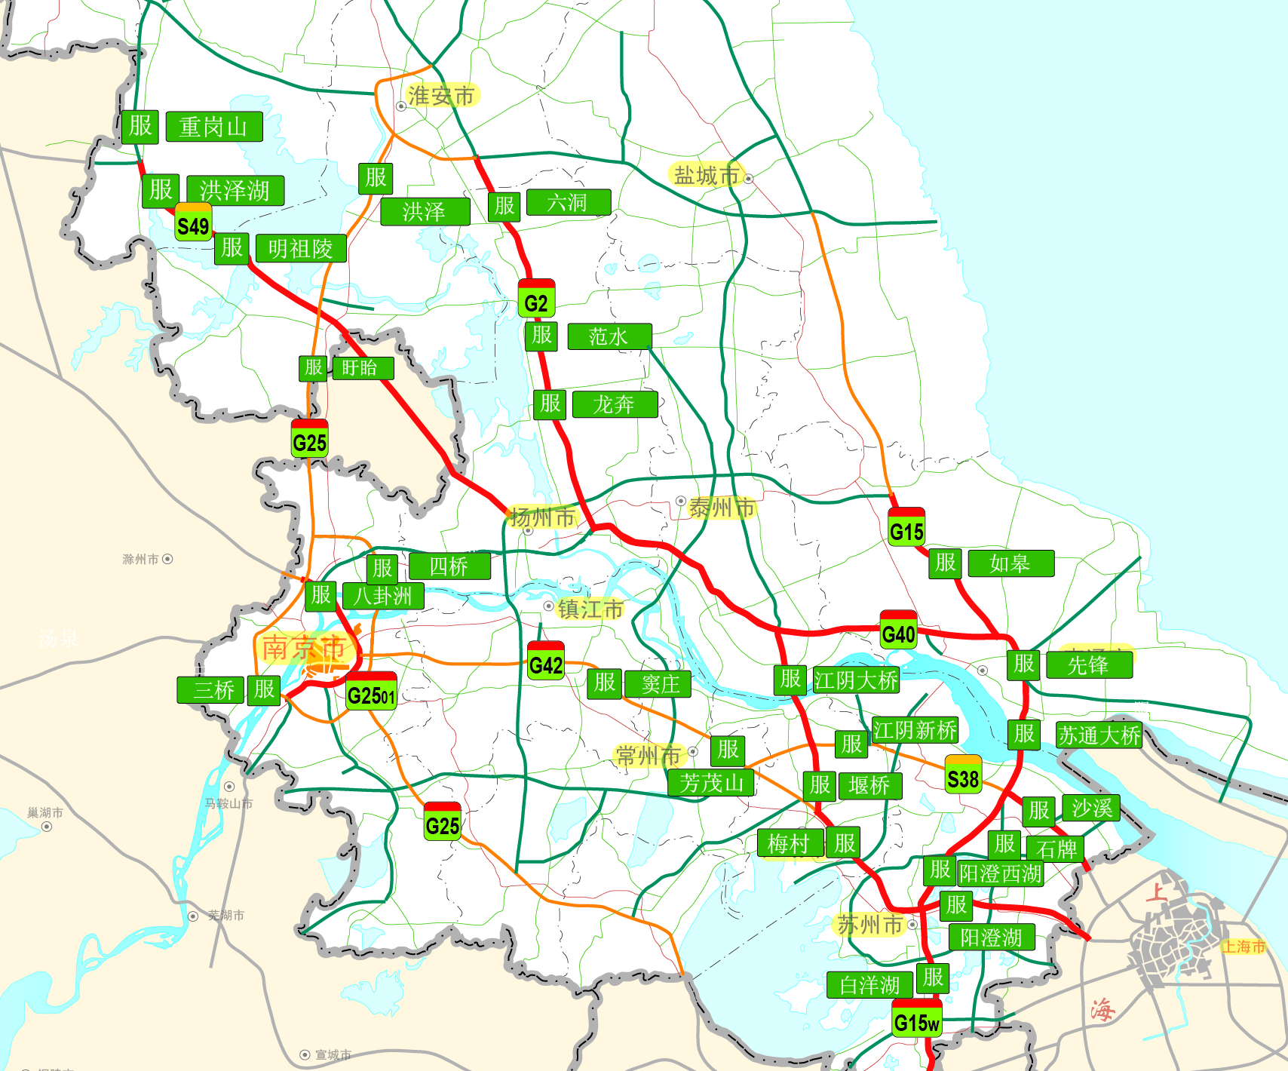
图5 易拥挤的服务区
易发生拥堵的服务区↓↓↓

所在线路 | 服务区名称
G15沈海高速 | 如皋、先锋、苏通大桥、沙溪
G15w苏嘉杭高速 | 阳澄西湖、白洋湖
G2京沪高速 | 六洞、范水、龙奔、江阴大桥、堰桥
G25长深高速 | 洪泽、盱眙
G2501南京绕城高速 | 四桥
G36宁洛高速 | 八卦洲
G42沪蓉高速 | 窦庄、芳茂山、梅村、阳澄湖、三桥
S5常嘉高速 | 石牌
S38常合高速 | 江阴新桥
S49新扬高速 | 重岗山、洪泽湖、明祖陵

部分枢纽匝道易拥堵，请注意减速慢行！（如图6）

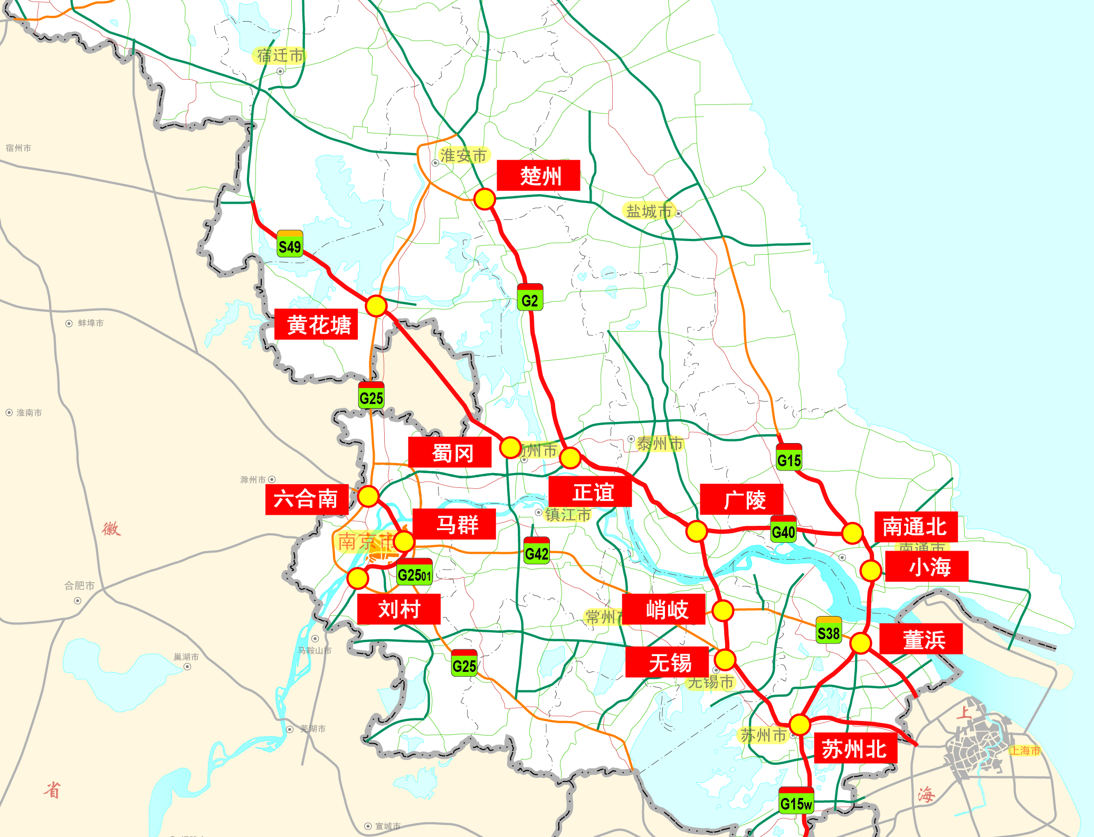
图6 易拥堵的枢纽

3
1
拥堵收费站

省界入出口、主要城市入出口连接线、热门景区附近收费站将出现车多缓行，尤其是与上海、浙江、安徽交界的省界收费站，及苏州、南京、无锡等地收费站，车流量最大！（如图7）
前往热门景区，公众可选择提前下高速，走普通公路前往！ （如图8）

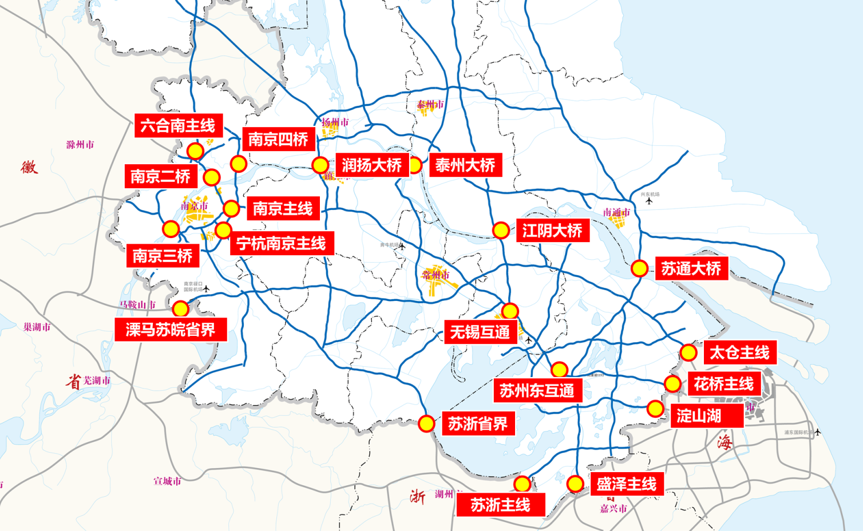图7 流量最大的前20个收费站

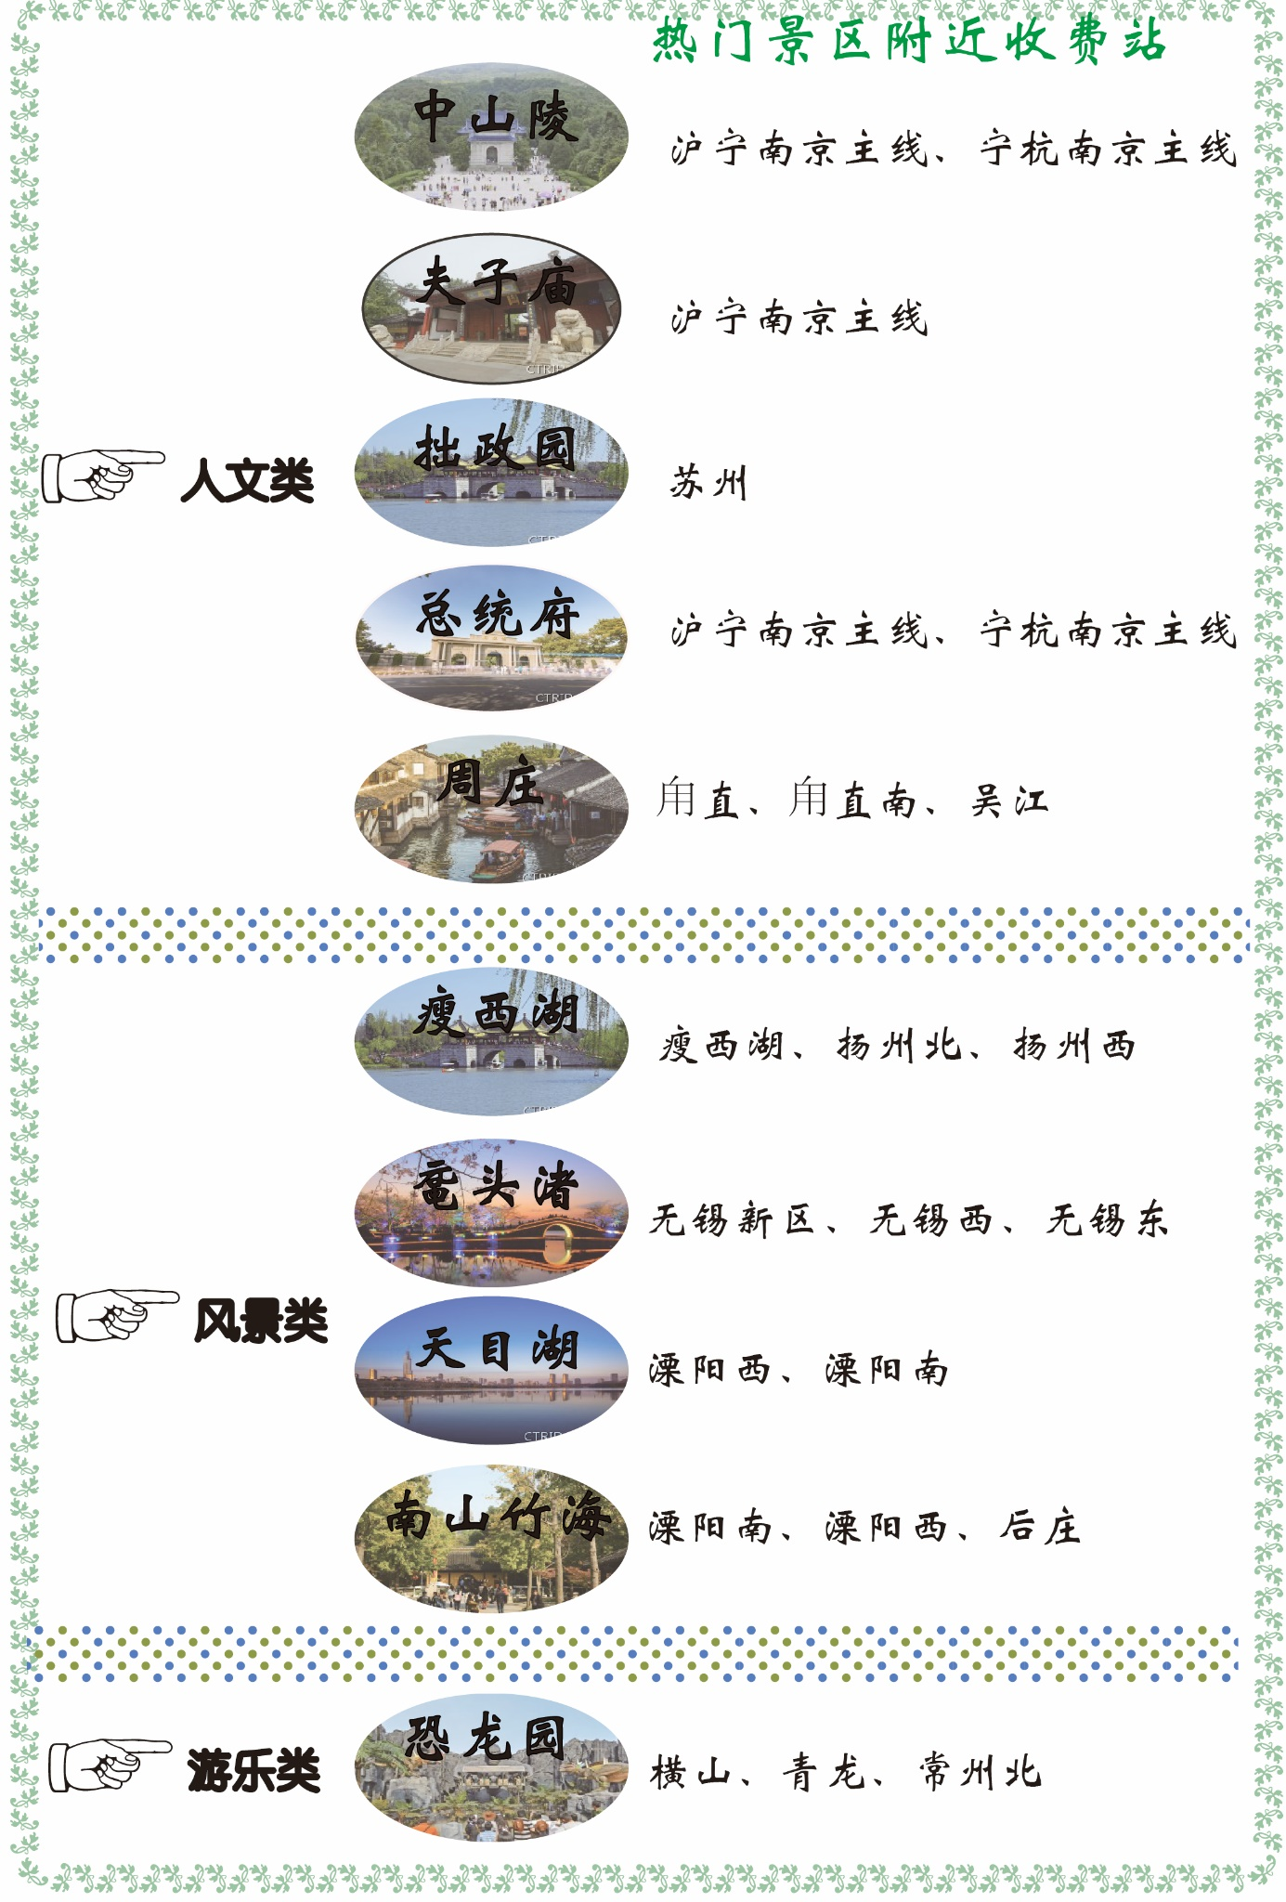
图8 热门景区收费站
我省主要热门景区及附近收费站 ↓↓↓

地区 | 景点名称 |  |  | 收费站 路段名称
南京 | 中山陵、明孝陵、总统府、夫子庙 |  | 沪宁南京主线、宁杭南京主线 |  | G42沪蓉高速、S87南京支线
南京 | 老山风景区 |  | 江浦 |  | G2501南京绕城高速
南京 | 天生桥景区、无想寺景区 |  | 溧水开发区 |  | S55宁宣高速
南京 | 高淳老街、游子山 |  | 沙塘 |  | S55宁宣高速
南京 | 将军山、牛首山 |  | 东善桥 |  | G2501南京绕城高速
镇江 | 金山、焦山、北固山、 |  | 镇江西、镇江南 |  | G4011扬溧高速
镇江 | 茅山 |  | 句容、茅山 |  | G42沪蓉高速、S38常合高速
常州 | 天宁寺 |  | 常州 |  | G42沪蓉高速
常州 | 恐龙园 |  | 常州、横山、青龙 |  | G42沪蓉高速
常州 | 嬉戏谷 |  | 罗墅湾、薛家、横山、戚墅堰  漕桥、陆区、龙城大道、武进 |  | G42沪蓉高速、S38常合高速、S39江宜高速
常州 | 溧阳天目湖风景区 |  | 溧阳南、溧阳西 |  | G25长深高速
常州 | 常州野生动物园 |  | 溧阳南、溧阳西 |  | G25长深高速
无锡 | 灵山大佛 |  | 陆区、无锡西、无锡东 |  | S48沪宜高速、G42沪蓉高速
无锡 | 鼋头渚 |  | 无锡新区、无锡西、无锡东 |  | S19通锡高速、S48沪宜高速、G42沪蓉高速
无锡 | 三国城、水浒城 |  | 无锡西、华庄、南泉 |  | S48沪宜高速、S19通锡高速
无锡 | 宜兴太湖风景区 |  | 无锡互通 |  | G2京沪高速
无锡 | 南山竹海 |  | 溧阳南、溧阳西、后周 |  | G25长深高速、G4011扬溧高速
无锡 | 善卷洞 |  | 宜兴、丁山、鲸塘、宜兴西 |  | G25长深高速、S48沪宜高速
苏州 | 同里古镇 |  | 车坊、黎里、吴江、吴江南 |  | S58沪常高速、G15w常台高速、G50沪渝高速
苏州 | 阳澄湖 |  | 阳澄湖（沪）服务区、阳澄湖 |  | G2京沪高速、G15w常台高速
苏州 | 拙政园 |  | 苏州 |  | G2京沪高速
苏州 | 金鸡湖景区 |  | 苏州 |  | G2京沪高速
苏州 | 苏州乐园 |  | 苏州城区、苏州新区 |  | G2京沪高速、G15w常台高速
苏州 | 周庄 |  | 甪直、甪直南、吴江 |  | S5常嘉高速、S58沪常高速、G15w常台高速
泰州 | 溱湖湿地农业生态区 |  | 溱潼 |  | S29盐靖高速
盐城 | 丹顶鹤保护区 |  | 兴桥 |  | G15沈海高速
扬州 | 瘦西湖、个园，何园 |  | 瘦西湖、扬州北、扬州西、  砖桥、扬州南、扬州广陵 |  | S28启扬高速、G40沪陕高速
扬州 | 宝应湖国家湿地公园 |  | 宝应 |  | G2京沪高速
扬州 | 镇国寺景区 |  | 高邮 |  | G2京沪高速
连云港 | 花果山 |  | 连云港北、新坝、宁海、宋跳、宋庄 |  | G15沈海高速、G25长深高速



1
1
货车限行

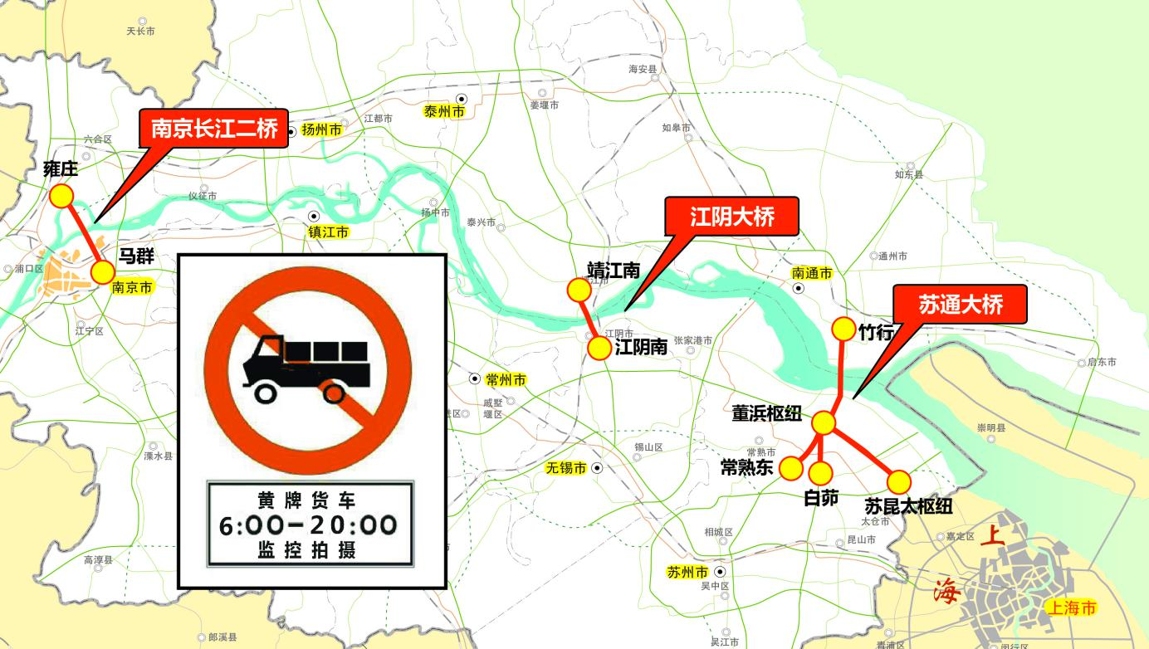
图9 黄牌货车限行路段

黄牌货车限行区域↓↓↓
 | 限行路段
南京二桥 | G36宁洛高速马群枢纽至雍庄枢纽之间
江阴大桥 | G2京沪高速江阴南互通至靖江南互通
苏通大桥 | G15沈海高速苏昆太枢纽至董浜枢纽、G15w常台高速常熟东互通至竹行互通、S5常嘉高速白茆互通至G15沈海高速竹行互通

2
1
施工管制

节日期间，省内有4处路段在施工，省外也有部分重要路段在施工，请大家注意绕行！（如图10）

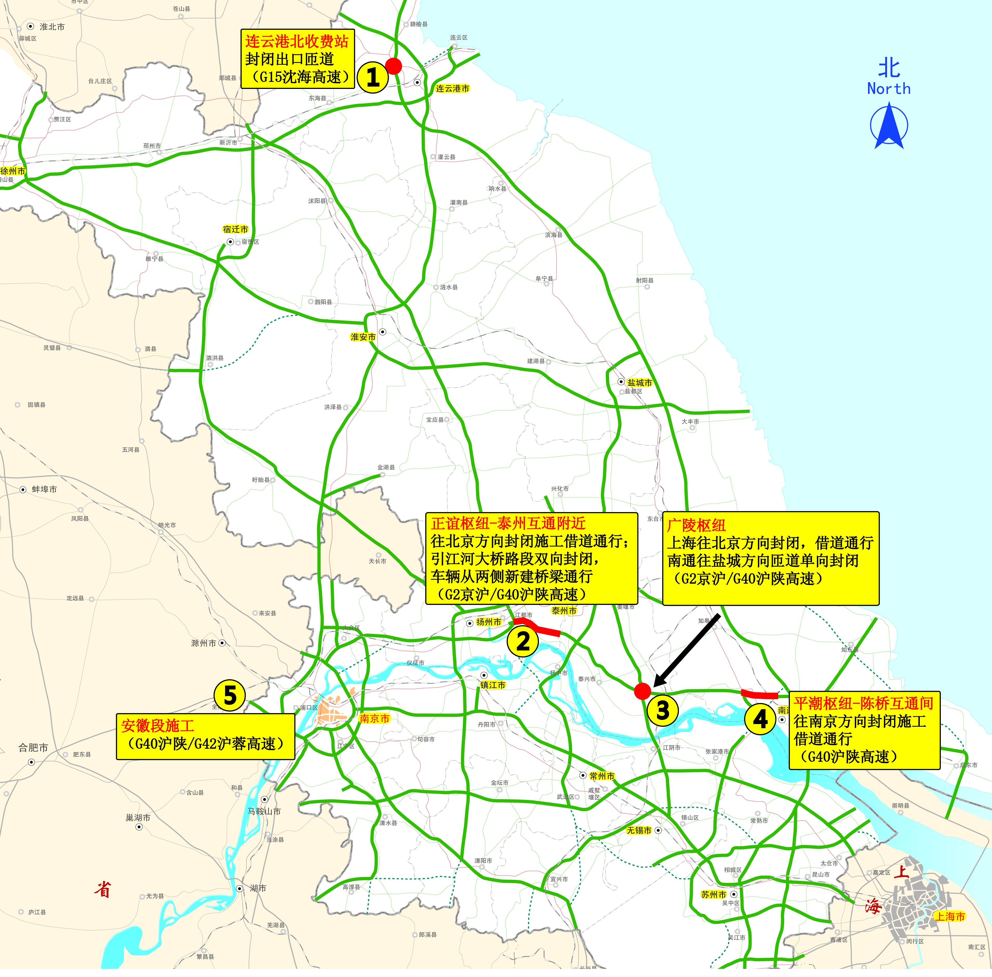
图10 施工管制路段

施工路段↓↓↓

序号 | 路段 | 桩号 | 位置 | 施工信息
1 | G15沈海高速 | -- | 连云港北收费站 | 出口匝道封闭施工（2018.3.20-5.20）
2 | G2京沪/G40沪陕高速 | K973+313-  K992+533  K993+233 | 正谊枢纽-泰州互通以东约4公里；  泰州互通以西  约3公里 | 江广段施工，往北京方向车辆借道上海方向第一、二车道行驶（2018.1.25-6.30）；  引江河大桥路段双向封闭，车辆从两侧新建桥梁通行
3 | G2京沪高速与G40沪陕高速共线江广段 | K1037+420-K1037+682 | 广陵枢纽 | 上海往北京方向封闭，车辆借道通（2018.4.112018.5.2）；  南通往盐城方向匝道单向封闭（2018.4.15-2018.5.22）
4 | G40沪陕高速 | K203+700-  K205+900  K206+100-  K213+300 | 平潮枢纽-陈桥互通间 | 通洋线航道整治桥梁工程、锡通过江通道公路接线工程平潮枢纽（2018.3.13-2018.7.2）施工，往南京方向半幅封闭，借道通行
5 | G40沪陕高速/G42沪蓉高速安徽段 | -- | -- | 安徽段施工

3
1
服务区特情

8个服务区有施工封闭、暂停供油、车位减少特情，请注意！
（如图11）
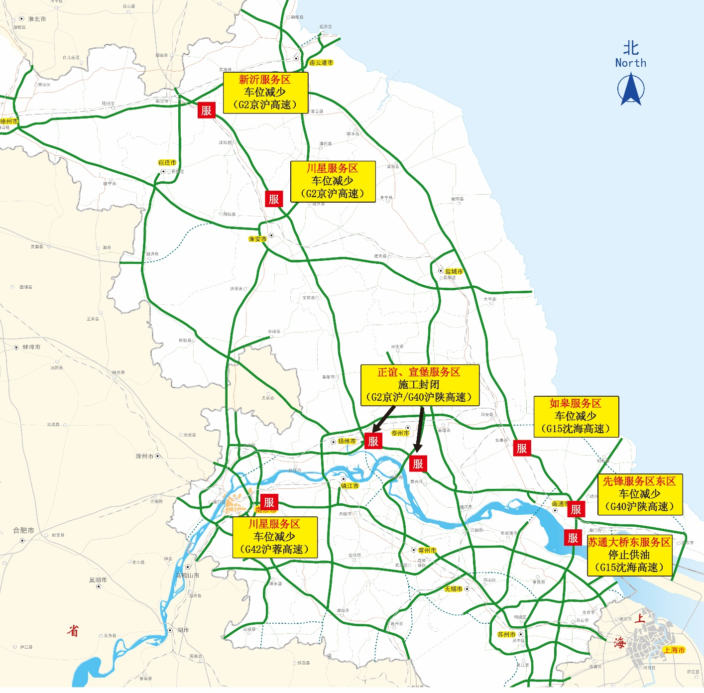
图11 服务区特情

服务区特情↓↓↓

类型 | 服务区名称 | 提示内容 | 时间
服务区  封闭 | G2京沪高速/G40沪陕高速  正谊服务区 | 施工封闭 | 至2018.6.30
服务区  封闭 | G2京沪高速/G40沪陕高速  宣堡服务区 | 施工封闭 | 至2018.6.30
暂停供油 | 苏通大桥东服务区 | 加油站封闭施工，  停止供油 | 至2018.6.30
车位减少 | G2京沪高速  川星服务区 | 改造施工，  车位减少三分之一 | 至2018.12.30
车位减少 | G42沪宁高速  黄栗墅服务区 | 南区改造施工，  车位减少75个 | 至2018.5.30
车位减少 | G2京沪新沂服务区 | 扩建施工，  货车车位少量减少 | 至2018.6.30
车位减少 | G15沈海高速如皋服务区 | 改造施工，  占用小车车位30个 | 至2018.9.30
车位减少 | G15沈海/G40沪陕高速  先锋服务区东区（连云港方向） | 超市扩建，  占用15个车位 | 至2018.6.30



1
1
南京二桥
过境车辆推荐绕行线路：（如图12）
绕行线路1：南京四桥；绕行线路2：南京三桥
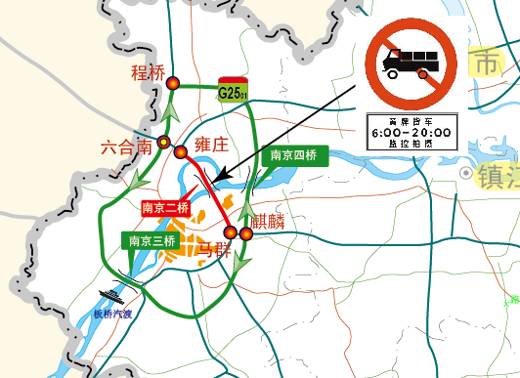
注：以上绕行路线均为双向
图12 南京二桥过境绕行线路
市内车辆推荐绕行线路：（如图13）
绕行线路1：南京长江隧道；绕行线路2：南京扬子江隧道
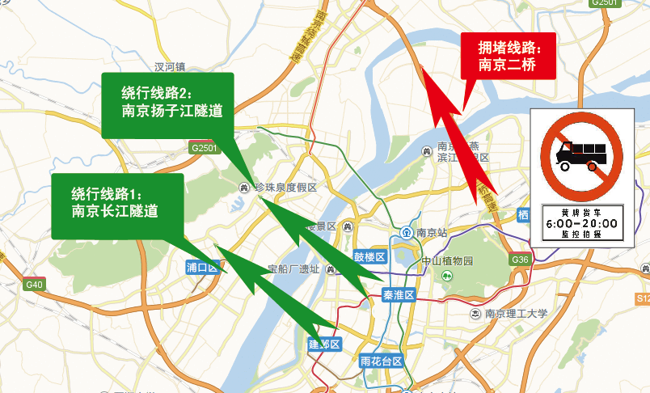
注：以上绕行路线均为双向
图13 南京二桥市内绕行线路

2
1
江阴大桥
推荐绕行线路： （如图14）
绕行线路1：经泰州大桥过江，可利用的高速公路有S39江宜高速、S35泰镇高速、S28启扬高速、S29盐靖高速等。
绕行线路2：经润扬大桥过江，可利用的高速公路有G40₁₁扬溧高速、G40沪陕高速、S28启扬高速等。
绕行线路3：经南京四桥过江，可利用的高速公路有G42沪蓉高速、G25长深高速、S49新扬高速等。
可利用的汽渡有七圩港、夹港、八圩港、九圩港等
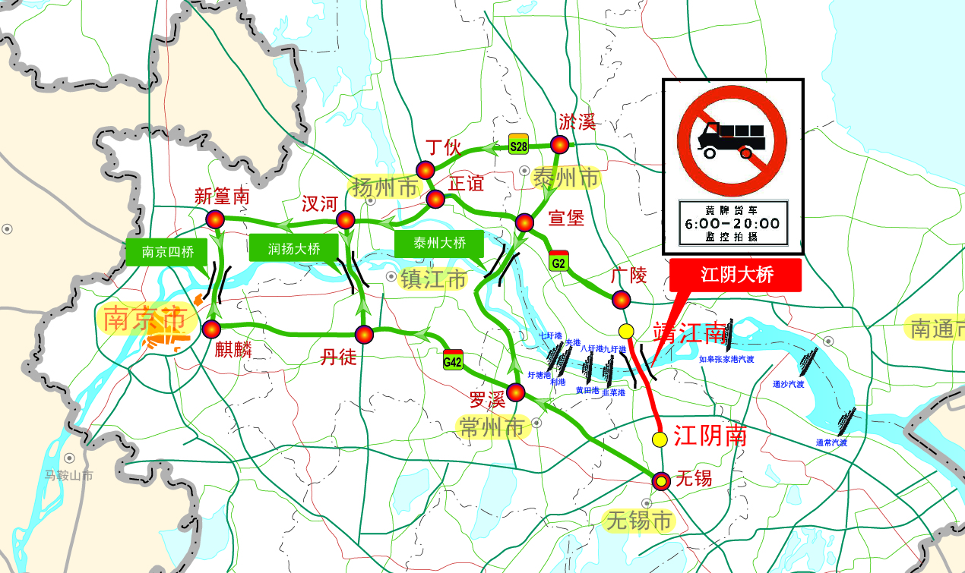注：以上绕行路线均为双向
图14 江阴大桥绕行线路

3

苏通大桥
推荐绕行线路： （如图15）
绕行线路：泰州大桥、润扬大桥等
可利用的汽渡有通沙汽渡、通常汽渡、太海汽渡等
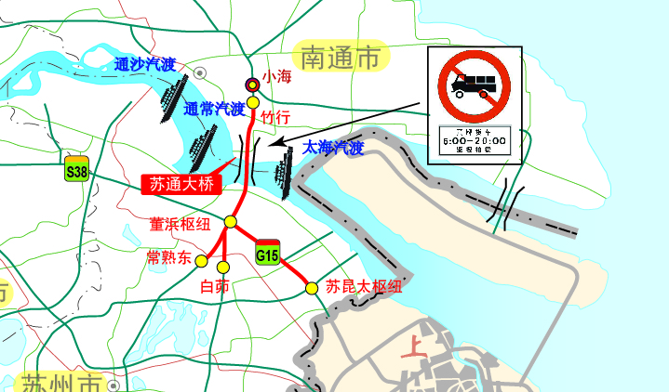
图15 苏通大桥绕行线路

4

G42沪蓉高速苏锡段
推荐绕行线路： （如图16）
绕行线路1：在G25长深高速桂庄枢纽处，转S38常合高速，在董浜枢纽处转G15沈海高速至上海。
绕行线路2：在G25长深高速李家巷枢纽处，转G50沪渝高速至上海。
绕行线路3：走G312国道至上海。

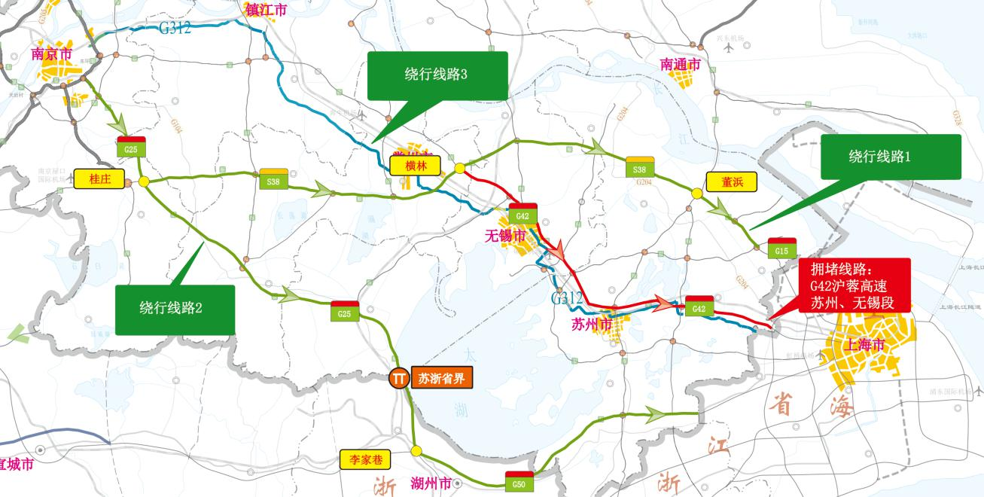
图16 G42沪蓉高速苏锡段绕行线路

5

G15w常台高速苏州城区段

推荐绕行线路： （如图17）
绕行线路1：在G15w常台高速董浜南枢纽转G15w2（S5）常嘉高速，至汾湖枢纽转G50沪渝高速，转S227省道至浙江。
绕行线路2：在G15w常台高速湘城枢纽转S9苏绍高速，转S227省道至浙江。
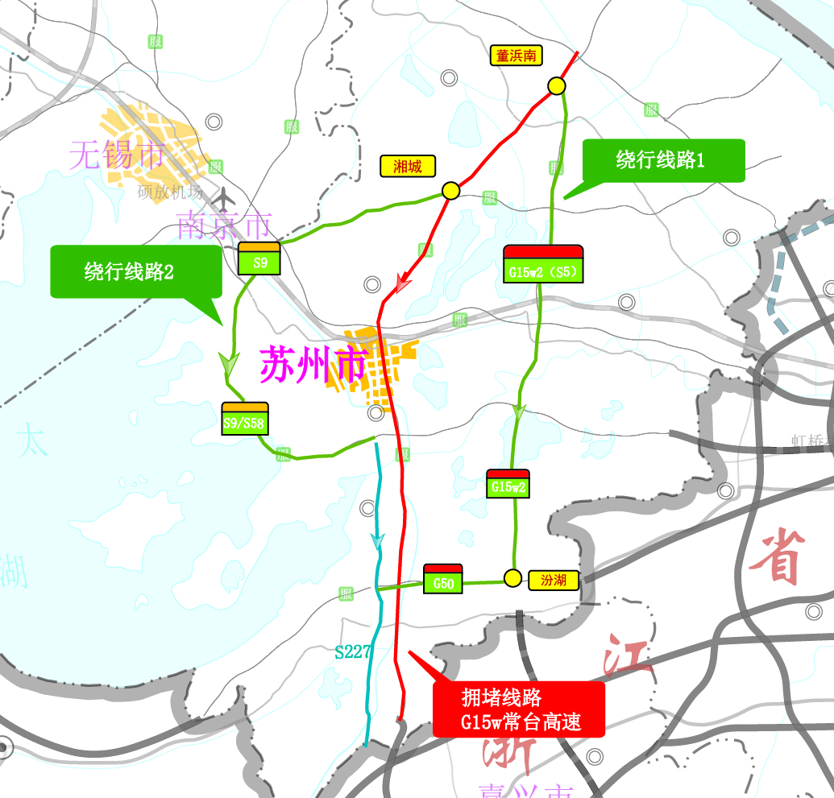
图17 G15w常台高速苏州城区段绕行线路

6

G2京沪/G40沪陕高速泰州-扬州共线段段
推荐绕行线路： （如图18）
绕行线路1：在S29盐靖高速桥头枢纽转S28启扬高速。
绕行线路2：S336省道。
绕行线路3：G328国道。
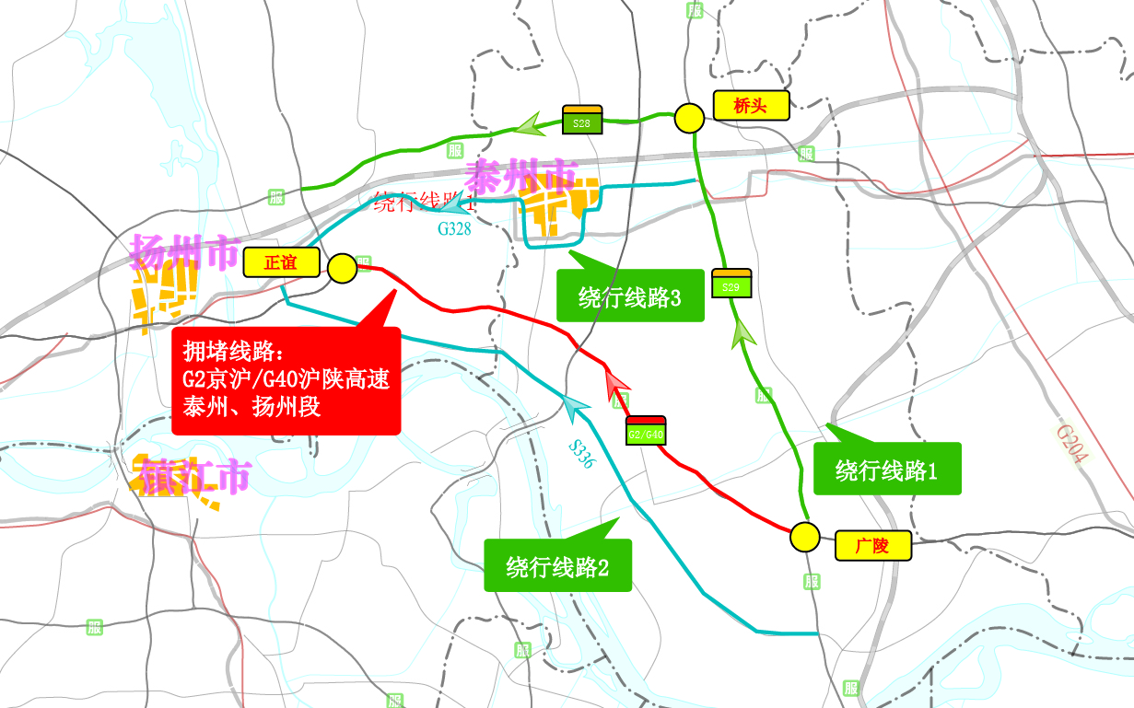
图18 G2京沪/G40沪陕高速泰州-扬州共线段绕行线路

6

S49新扬高速宿迁-扬州段

沿线重岗山、洪泽湖、明祖陵3个服务区拥堵较为严重（如图19），公众可选择G235、S121、G205、S312、S205、S244等进行长距离或短距离绕行！有条件的可到地方道路加油！
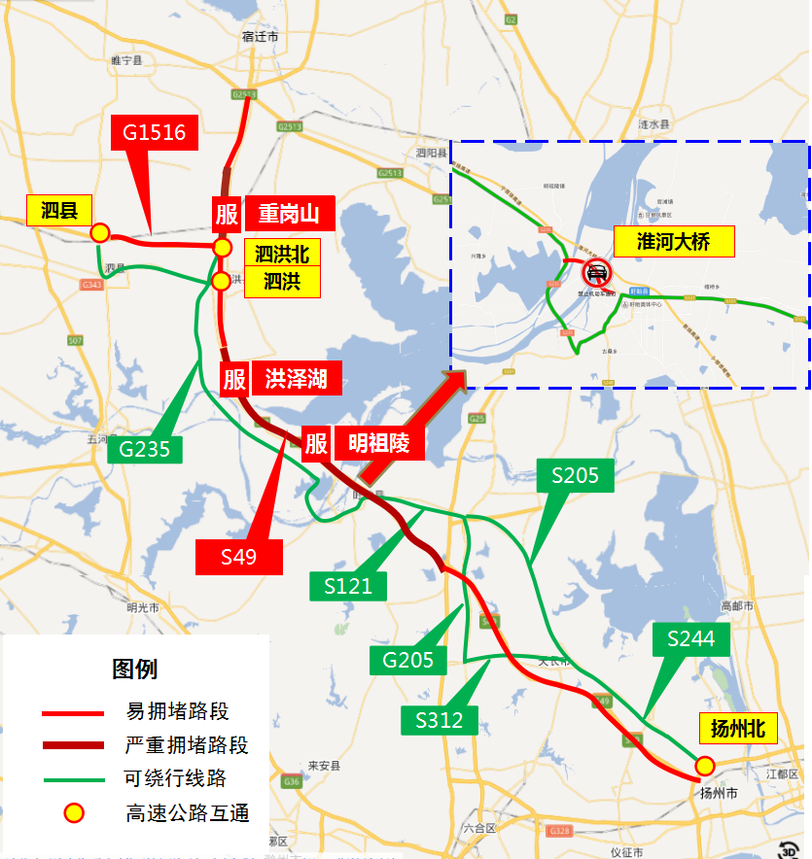
图19 S49新扬高速绕行线路



1．高速出行早准备：广大司机朋友们“五一”出行前，一定要提前做好出行规划，检查车辆状况，为您的爱车加满油，尽量避免在拥堵服务区加油，有条件的可选择地方道路加油！
2．交通法规要遵守：“五一”期间流量较大，重点路段易发生车多缓行现象，非紧急情况下，切不可占用应急车道！如错过收费站，切不可急刹变道！
3．事故处理莫惊慌：“五一”期间，遇轻微交通事故，请尽量选择事故快速处理方式，无争议的应自行撤除事故现场，如遇较大事故，应在后方设置警示标志、开启应急灯、拨打报警服务电话，并迅速退出防护栏外。
4．违法车辆莫乘坐：请广大乘客到正规客运场站乘坐有资质的客运车辆，切勿在收费站外、高速公路旁拦截车辆上车，不要乘坐超员车辆、非法营运车辆、无牌无证车辆。如发现违法车辆，请拨打12328或96777举报！
5．实时路况要关注：“五一”出行，请大家通过以下方式，一手掌握高速路况信息：登录交通运输厅“畅交通”APP、关注“江苏交通”微信公众号、“江苏高速交警”微信公众号、“畅行苏高速”微信公众号、江苏高速96777微博、微信公众号。此外，您还可拨打96777客服热线、收听江苏交广网（FM101.1）、登录江苏交通出行网（http://gzcx.jscd.gov.cn）、“e行高速”手机APP、服务区自助服务终端，以及通过高速公路沿线可变情报板、电子显示屏、高德、百度地图等了解路况信息。
